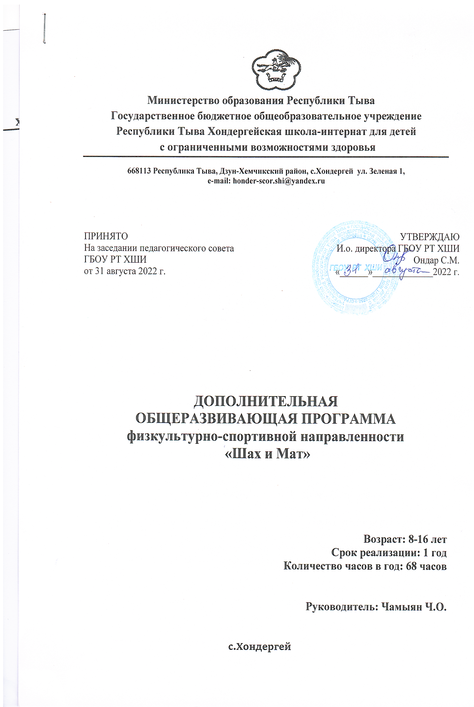

Пояснительная записка
Рабочая программа «Шахматное мастерство» разработана на основе дополнительной общеобразовательной (общеразвивающая) программа «Изучение основ шахматной игры и совершенствование шахматного мастерства».
Программа рассчитана на 2 часа в неделю (68 часов в год).
Цель: интеллектуальное развитие детей на базе освоения ими основ шахматной игры с последующим совершенствованием шахматного мастерства, активным развитием психических процессов в личностных свойствах.
Задачи:
1.Обучающие:
- знакомство с жизнью и достижениями великих спортсменов-шахматистов;
- обучение основам шахматной игры;
- формирование умений и навыков в решении шахматных задач и поиске комбинационных мотивов;
- развитие понимания позиционной борьбы;
- знакомство с правилами шахматных соревнований и правилами поведения участников соревнований.
2. Развивающие:
- развитие аналитических способностей, умения сопоставлять, обобщать, принимать решения;
- формирование познавательного интереса;
- развитие комбинационного зрения;
- развитие воображения;
- формирование стремления проявлять инициативу.
3. Воспитание:
- формирование навыков общения в коллективе;
- воспитание внимательности, усидчивости, упорства, стремления к достижению поставленной цели;
- формирование привычки соблюдать нормы спортивного поведения.

Общая характеристика курса внеурочной деятельности

Шахматное образование является средством развития практического мышления, необходимого в быту, на производстве, в общественной жизни.
В процессе шахматной борьбы развиваются личностные качества, наблюдательность, внимание, воображение, логическое и абстрактное мышления, интуиция.
Программа «Изучение основ шахматной игры и совершенствование шахматного мастерства», применяемые методики и практика воспитания юных шахматистов предусматривают ряд этапов обучения:
- ознакомительный и подготовительный (первый год обучения);
- формирующий (второй год обучения);
- развивающий (третий и последующие – при желании обучающихся – годы обучения).
Ожидаемые результаты:
- овладение навыками игры в шахматы;
- интеллектуальное развитие детей;
- результативное участие в соревнованиях различных уровней.
Личностные, метапредметные и предметные результаты освоения программы курса «Шахматы».
Личностными результатами изучения данного внеурочного курса являются:
- развитие любознательности и сообразительности;
- развитие целеустремлённости, внимательности, умения контролировать свои действия;
- развитие навыков сотрудничества со сверстниками;
- развитие наглядно-образного мышления и логики.
Предметные и метапредметные результаты представлены в содержании программы в разделах «Учащиеся должны знать» и «Учащиеся должны уметь».
К концу изучения курса учащиеся должны знать:
- шахматную доску и её структуру;
- обозначение полей линий;
- ходы и взятия всех фигур, рокировку;
- основные шахматные понятия (шах, мат, пат, выигрыш, ничья, ударность и подвижность фигур, ценность фигур, угроза, нападение, защита, три стадии шахматной партии, развитие и др.);
К концу изучения первого года учащиеся должны уметь:
- играть партию от начала до конца по шахматным правилам;
- записывать партии и позиции, разыгрывать партии по записи;
- находить мат в один ход в любых задачах такого типа;
- оценивать количество материала каждой из сторон и определять наличие материального перевеса;
- планировать, контролировать и оценивать действия соперников;
- определять общую цель и пути её достижения;
- решать лабиринтные задачи (маршруты фигур) на шахматном материале.

Календарно-тематическое планирование 2 ч

№ | Тема урока | Количество часов | Дата проведения
1 | Вводное занятие. | 1 | 02.09
2-3 | Теория. Введение в программу. Инструктаж по технике безопасности. | 2 | 03.09  09.09
4-5 | Практика. Первичная диагностика. | 2 | 10.09  16.09
6-8 | Объяснение игры. | 3 | 17.09  23.09  24.09
9-10 | Шахматная доска, фигуры и пешки. | 2 | 30.09  01.10
11-12 | Теория. Доска (понятия вертикали, диагонали, поля, центра) | 2 | 07.10  08.10
13-14 | Правила игры- очередность ходов, три невозможных хода, взятие на проходе. | 2 | 14.10  15.10
15-17 | Практика. Выполнение творческого задания из викторины «Мои загадки-твои отгадки». | 3 | 21.10  22.10  28.10
18-19 | Игра «Морской бой на шахматной доске». Игра в перегонки. | 2 | 11.11  12.11
20-22 | Проведение тренинга на развитие:  - наблюдательности, внимания | 3 | 18.11  19.11  25.11
23-24 | Проведение тренинга на развитие - памяти, воображения (запоминание вертикалей и их расположения на флангах с открытыми и закрытыми глазами). | 2 | 26.11  02.12
25-27 | Проведение тренинга на развитие:  - наблюдательности, внимания, логики, (исправление ошибок в записи исходного положения фигур и пешек на письменной доске по правилам шахматной нотации; замена фигур, находящихся под ударом). | 3 | 03.12  09.12  10.12
28-30 | Алгебраическое обозначение вертикалей, горизонталей, полей, диагоналей. | 3 | 16.12  17.12  23.12
31-34 | Теория. Матовые конструкции. Шахматные сказки. Патовые конструкции.  Практика. Решение задачи Д. Бэбсона задачи Л. Ллойда «Карл Х11 в Бендерах». Игры на пат. | 4 | 24.12  13.01  14.01  20.01
35-37 | Шахматная нотация. Условные обозначения. Запись положения. | 3 | 21.01  27.01  28.01
38-41 | Практика. Решение задач, шахматные игры. | 4 | 03.02  04.02  10.02  11.02
42-44 | Опросы и тесты на пройденные темы. | 3 | 17.02  18.02  24.02
45-47 | Специфика действий фигур: ладьи, слона, ферзя, короля. | 3 | 25.02  03.03  04.03
48-50 | Практические игры. | 3 | 10.03  11.03  17.03
51-52 | Специфика действий пешек. | 2 | 18.03  24.03
53-55 | Решение задач, шахматные игры. Выполнение творческого задания. | 3 | 25.03  08.04  14.04
56-57 | Измерение ударной силы одиночных фигур и пешки в зависимости от их размещения на разных полях доски. | 2 | 15.04  21.04
58-59 | Теория. Ударная сила одиночных фигур и пешки. | 2 | 22.04  28.04
60-62 | Практические игры. Выполнение творческого задания. | 3 | 29.04  05.05  06.05
63-64 | Типовая и относительная ценность фигуры пешек. Размены. | 2 | 12.05  13.05
65-68 | Практические игры. Опросы и тесты на пройденные темы. | 4 | 19.05  20.05  26.05  27.05
Всего |  | 68

Список литературы

- Гик Е.А. Беседы о шахматах. - М., 1985
- Гик Е.Я. Компьютерные шахматы: Сборник. – М.: Агентство «ФАИР»,1997
- Гродзенский С.Я. Шахматы в жизни ученых. – М.:Наука,1983
- Костьев А.Н. Учителю о шахматах. – М., 1986
- Костьев А.Н. Шахматный кружок в школе и пионерском лагере – М., 1980
- Линдер И.М., Шахматы на Руси. – М.:Наука,1975
- Майзелис И. Л. Шахматы.-М., 1960
- Принципы шахматной игры: учебное пособие./ Шакуров М.Ф. – Казань: Мастер Лайн, 2000
- Пожарский В.Н. Шахматный учебник. – Рязань, 1994
- Рохлин Я. Г. Основы шахматного творчества.- Ярославль, 1967
- Спутник шахматиста: Справочник/В.П.Елесин, Б.М.Волков, А.И.Крюков. – М.:Воениздат,1992
- Таль М.Н., Дамский Я.В. Атака. – М., 1997
- Туров Б.И. Жемчужины шахматного творчества – М., 1981
- Журнал «64» - М., 1983-2004

